Формы работы по музыкальному воспитанию в ДОУ.

Современные формы работы музыкального руководителя с воспитанниками с использованием интеграции разнообразных видов деятельности.
Гармоничность музыкального воспитания важна для детей всех возрастов. Но никто так не нуждается в ней, как дети дошкольного возраста. Музыкальные впечатления, полученные ими, остаются в памяти надолго, иногда на всю жизнь. Диспропорции, излишества, нарушения в воспитании сильнее всего ранят детей в раннем возрасте и наносят порой непоправимый вред. Нужны правильные соотношения всех воздействий на ребенка.
Музыка в повседневной жизни детского сада содействует организации и планированию музыкальных занятий как необходимая форма музыкального воспитания дошкольников и воспитания в целом.
Музыка в различных видах деятельности дошкольника должна найти применение благодаря активной организаторской деятельности воспитания.
Использование произведений в повседневной жизни обогащает детей новыми впечатлениями, способствует развитию самостоятельной, творческой инициативы.
Музыкальные занятия в дошкольных образовательных учреждениях являются основной формой музыкального обучения и воспитания.
Музыкальные занятия проводятся, начиная с первого года жизни с учетом возрастных и индивидуальных особенностей детей.
Структура музыкального занятия зависит от содержания музыкального материала. Она должна быть вариативной, т.е. меняться в зависимости от видов музыкальной деятельности, от постановки тех или иных учебных задач. При построении музыкальных занятий следует:
учитывать умственные, физические, эмоциональные нагрузки детей;
устанавливать преемственность в развитии музыкальных способностей в процессе усвоения музыкального репертуара и формирования необходимых знаний, умений и навыков;
обеспечивать взаимосвязь и логическую последовательность всех видов музыкальной деятельности;
учитывать возрастные особенности детей;
обеспечивать соответствие учебным и воспитательным задачам музыкального развития.
Традиционные, или как их еще называют типовые, музыкальные занятия являются наиболее распространенными в практике дошкольных учреждений. В их структуру входят почти все виды музыкальной деятельности (слушание музыки, пение, музыкально-ритмическая деятельность, игра на детских музыкальных инструментах), последовательность которых может быть различна.
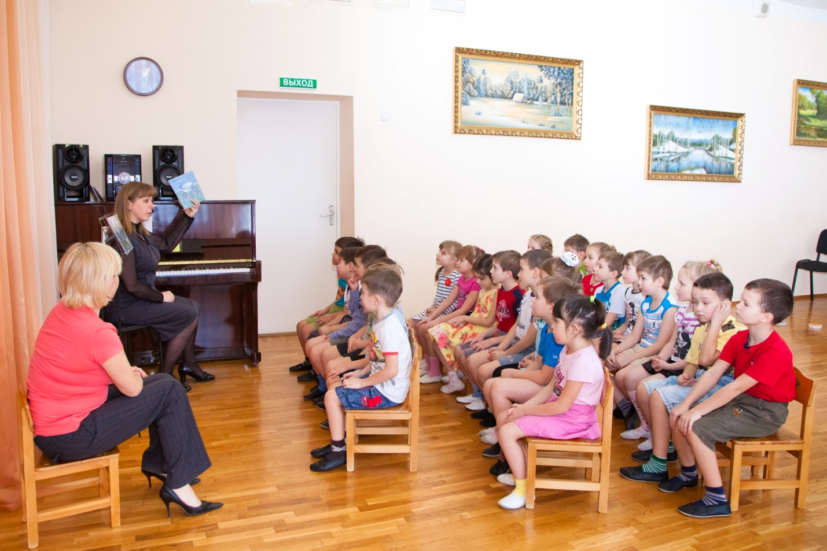

Доминантные занятия — это занятия, в структуре которых доминирует, преобладает какой-либо из видов музыкальной деятельности. Используется этот тип занятий для преодоления отставания детей в определенном виде музыкальной деятельности. В этом случае другие виды музыкальной деятельности являются вспомогательными. В связи с этим принято выделять несколько вариантов структуры доминантного занятия:
занятие с доминированием восприятия-слушания музыки;
занятие, в структуре которого доминирует певческая деятельность;
занятие с доминированием музыкально-ритмической деятельности;
занятие, в структуре которого преобладает игра на детских музыкальных инструментах.
Комплексные занятия - это занятия, в процессе которых обучающие и воспитательные задачи реализуются средствами сразу нескольких видов художественной деятельности (музыкальной, художественно-речевой, изобразительной, театрализованной). Такие занятия помогают реализовать идею комплексного подхода к музыкальному воспитанию детей, идею синтеза искусств.
Комплексное занятие длится почти столько же, сколько и обычное (в зависимости от возраста детей), с незначительным увеличением времени на 5-7 мин.
Одной из важных особенностей комплексного занятия является то, что в процессе его обязательно соблюдается личностно-ориентированный подход к детям.
В условиях использовании вариативных форм занятий дети достигают значительно лучших результатов. Применение системы музыкальных занятий, различных по структуре, дает возможность более гибко строить учебный процесс, учитывая уровень развития детей, степень освоения ими программного материала, осуществлять личностно-ориентированный подход к каждому ребенку.
Реализация современных подходов к образованию дошкольников (осуществление идей развивающего обучения и личностно-ориентированная модель взаимодействия воспитателя и ребенка) возможна при соблюдении следующих принципов построения музыкальных занятий в группе детского сада.
Принцип дистанции, позиции при взаимодействии. Первоочередное условие личностно-ориентированного взаимодействия взрослых и детей – установление контакта между ними. Установлению контакта могут препятствовать принципиально разные позиции, которые занимают воспитатель и ребенок. В рамках авторитарной педагогики воспитатель находиться как бы «сверху», или «над», а ребенок – «снизу». Такая позиция воспитателя предполагает дидакт и назидание. В отличии от этого личностно-ориентированная позиция педагога – партнерская. Её можно обозначить как «рядом», «вместе». Не менее важно воспитателю найти дистанцию для осуществления контакта с ребенком. У каждого человека чувство комфортности при общении с другими связано с субъективным, наиболее удобным расстоянием. В связи с этим размер и планировка помещений должны быть таковы, чтобы каждый мог найти место для занятий или самостоятельной активности, достаточно удаленное от других и, наоборот, позволяющее осуществлять более тесные контакты.
Принцип активности. В устройстве детского сада заложена возможность формирования активности у детей и проявления активности взрослых. Они становятся творцами своего предметного окружения, а в процессе личностно-развивающего взаимодействия – творцами своей личности и своего здорового тела. Это в первую очередь крупномасштабные игровые и дидактические пособия – легкие геометрические модули, обтянутые тканью или кожей, которые легко переставляются в процессе преобразования пространства.
Принцип учета половых и возрастных различий детей. Предполагает построение музыкальных занятий с учетом половых различий, предоставление возможностей, как мальчикам, так и девочкам проявлять свои склонности в соответствии с принятыми в обществе эталонами мужественности и женственности.

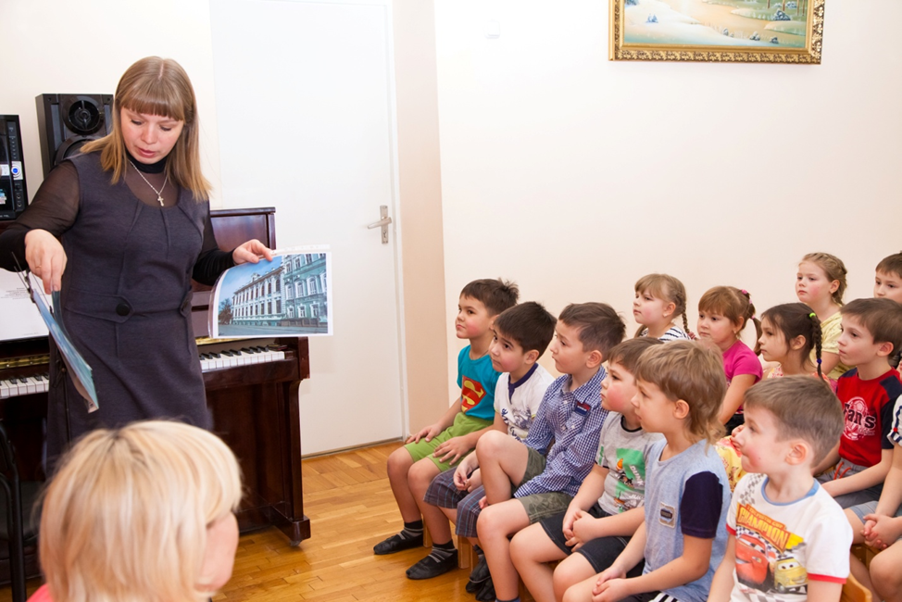

Должны также соблюдаться два основополагающих принципа музыкального воспитания детей: учет реакции со стороны ребенка и соблюдение строгой соразмерности в музыкальных впечатлениях.
Работа по организации праздников в детском образовательном учреждении должна включать три этапа: подготовку, проведение и понимание проведенного праздника. На этапе подготовки педагогическим коллективом должен быть восстановлен смысл празднования, в связи с чем возникает замысел и составляется сценарий праздника, учитывающий задачу приобщения детей к тематике празднования. Основная тема праздника должна пронизывать все занятия, в которые ребенок включен.
Важным требованиям к методической стороне организации праздников в детском образовательном учреждении, исходя из задач формирования общности, является учет реального разнородного состава детско-взрослого коллектива.
Организация праздничных мероприятий в детском саду по отношению к дошкольникам обусловлены, прежде всего, тем, что оно является источником новых позитивных переживаний ребенка, рождает творческие потребности и способы их удовлетворения, активизирует потенциальные возможности в практической музыкально-художественной деятельности, обеспечивает всестороннее развитие ребенка.
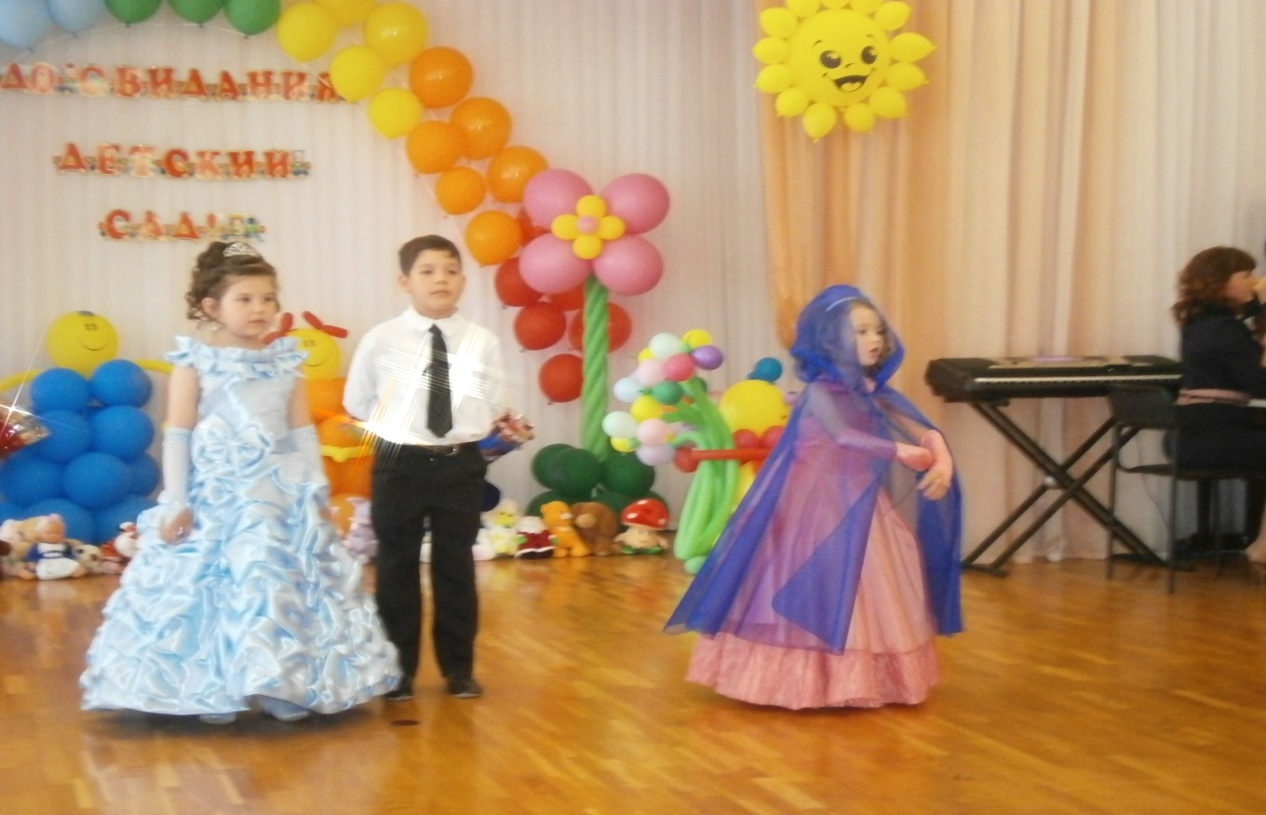

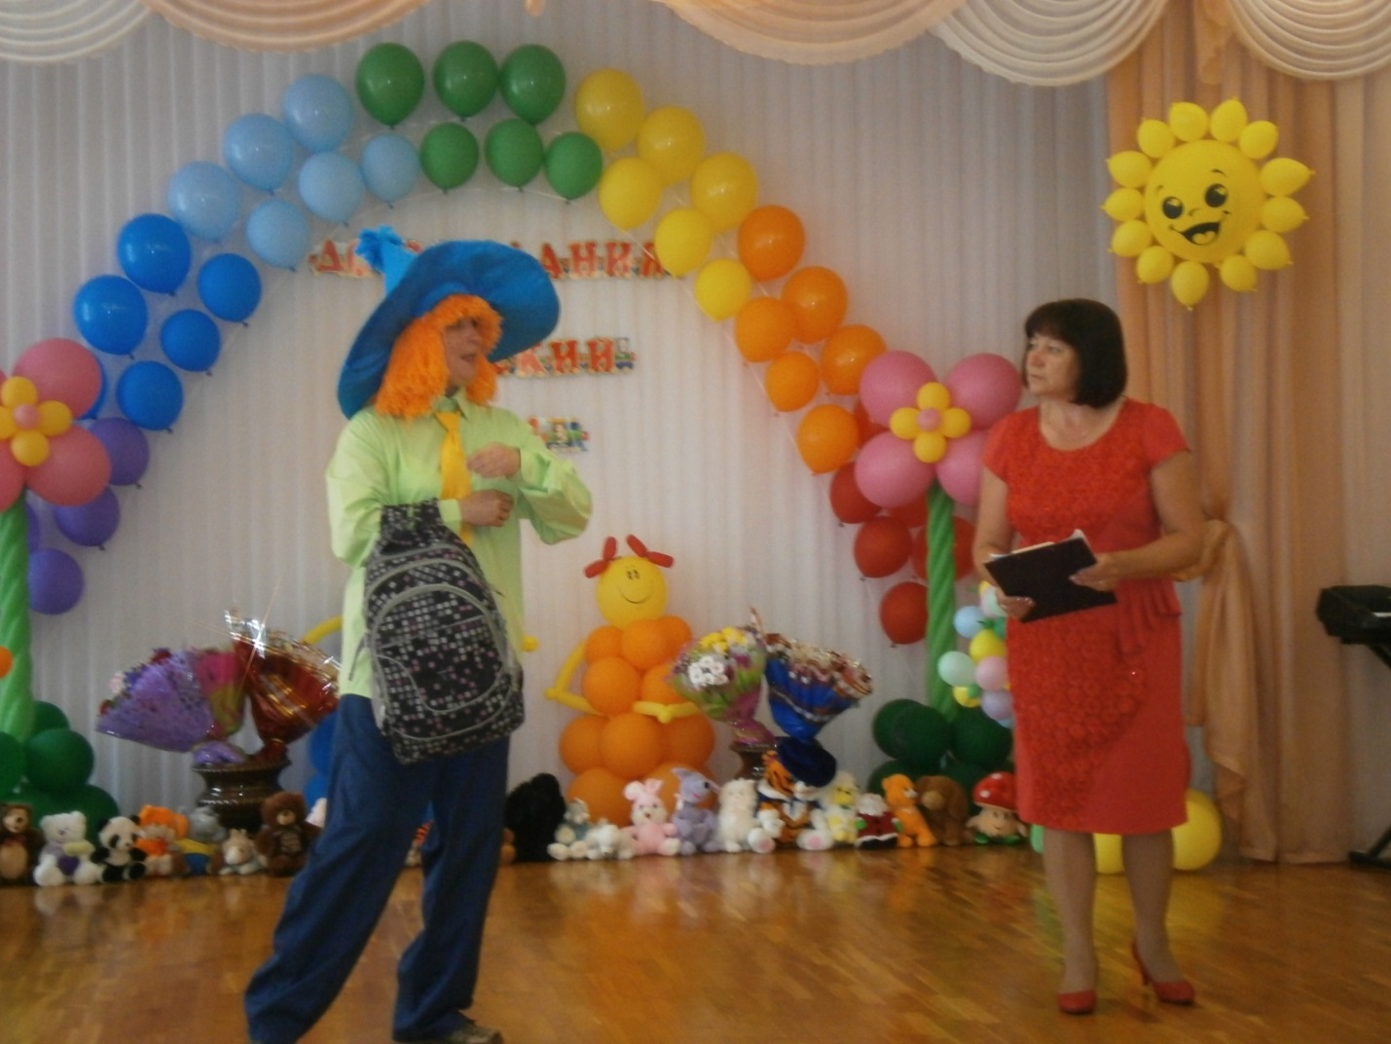

В музыкальной деятельности: слушании музыки, пении, музыкальном движении, игре на детских музыкальных инструментах – у детей возникают интерес к музыке, потребность в ней, формируется система музыкальных способностей. Именно дошкольный возраст является наиболее благоприятным для становления эмоциональной отзывчивости на музыку, музыкального слуха и чувства ритма, музыкального мышления и памяти. Высокая вариативность музыкального художественного образа, особенности музыкального языка позволяют широко использовать музыкальную импровизацию как путь формирования у детей музыкально-творческих способностей. Музыкальное воспитание, если оно осуществляется на основе высокохудожественного репертуара как творческий, индивидуально ориентированный процесс, совершенно необходимо для становления подлинной музыкальной культуры, способной противостоять современному массовому музыкальному «искусству».
Музыка в различных видах деятельности дошкольника должна найти применение благодаря активной организаторской деятельности воспитания.

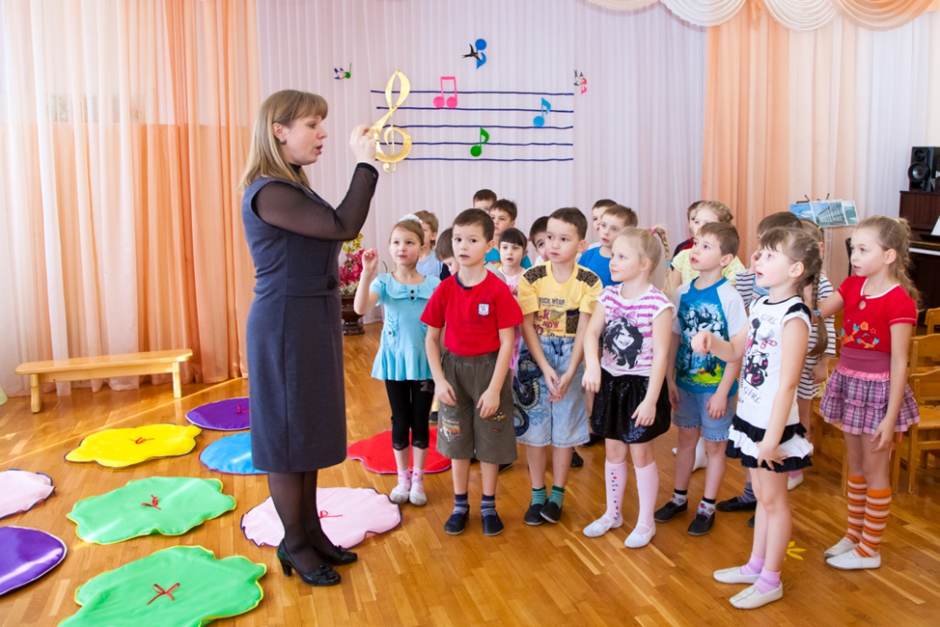

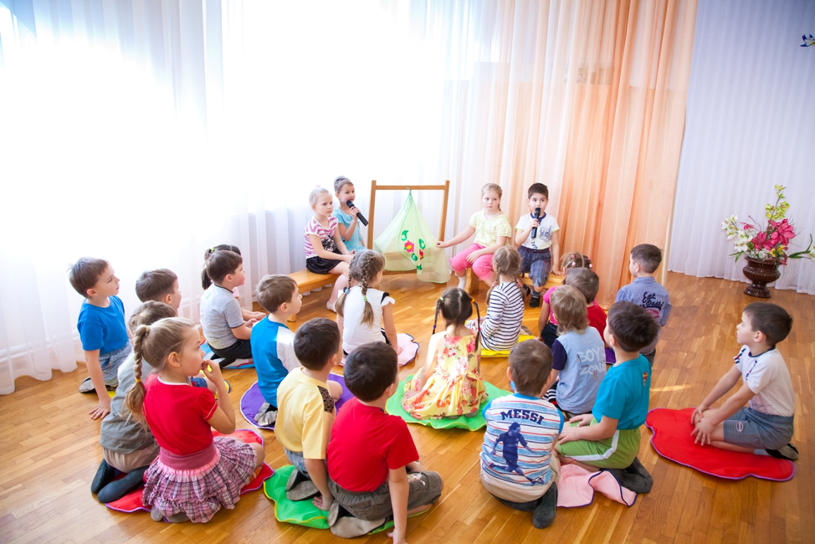
Задачи музыкального руководителя.

1. Развитие музыкальности детей.
2. Развитие способности эмоционально воспринимать музыку.
3. Развитие музыкально-художественной деятельности.
4. Приобщение к музыкальному искусству.
5. Развивать и приобщать к классическим произведениям.
6. Формировать основы музыкальной культуры дошкольника.
7. Воспитывать чувство красоты.
8. Расширять кругозор детей посредством разных видов творческой деятельности.
9. Развивать внимание детей, вызывать положительные эмоции.
10. Развивать у детей мышление, память и творческие способности.



